Как вести себя во время снежных циклонов
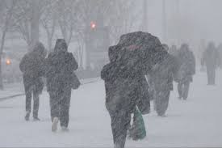
Если Вы получили предупреждение о сильном снеге, метели, немедленно включите радиоприемники и телевизоры - по ним может поступить новая важная информация. Подготовьтесь к возможному отключению электроэнергии. Перейдите из легких построек в более прочные здания. Подготовьте инструмент для уборки снега.
Если в условиях сильных заносов Вы оказались блокированным в помещении, выясните, нет ли возможности выбраться из-под заносов самостоятельно (используя имеющийся инструмент и подручные средства). Сообщите в управление по делам ГО и ЧС или в администрацию населенного пункта о характере заносов и возможности их самостоятельной разборки. Если самостоятельно разобрать снежный занос не удается, попытайтесь установить связь со спасательными подразделениями. Включите радиотрансляционный приемник (телевизор) и выполняйте указания местных властей. Примите меры к сохранению тепла и экономному расходованию продовольственных запасов.
Если Вы получили какую-либо степень обморожения, в отапливаемом помещении согрейте обмороженную часть тела, растерев сухой мягкой тканью, затем поместите ее в теплую воду и постепенно доведите температуру воды до 40-45 градусов. Если боль проходит и чувствительность восстанавливается, то вытрите руку (ногу) насухо, наденьте носки (перчатки) и, по возможности, обратитесь к хирургу.
Главное управление МЧС России по Ярославской области напоминает, что при возникновении предпосылок ЧС (ЧС), необходимо немедленно принимать меры к их ликвидации и оперативно сообщать о случившемся по телефонам вызова экстренных служб «01» или «112».

